Yhteistyö ”Flätan” työkeskuksen kanssa 2014-15
kuvaus: Leena Pylkkö

- kirjastokävely,
- tiedonhaun opetus,
- kirjavinkkaus
- monimediavinkkaus eli kirja+ elokuva

Kuvaus kirjastokävelystä:

Ryhmä ruotsinkielisiä aikuisia (n. 30-50 vuotiaita) jotka käyvät päivisin töissä ”Flätan”-työkeskuksessa. Vierailulla oli mukana työkeskuksesta ohjaaja. Yksi liikkuu pyörätuolissa. Aikaa 2 tuntia.

Huomioita:
- rauhallinen, kiva tunnelma kun oli runsaasti aikaa
- arvostivat, kun kerroin taideteoksista ja keskustelimme niistä
- kävimme heidän pyynnöstä läpi lainausautomaatin käytön, mutta koodin käyttö tuottaa vaikeuksia. Heille tärkeää oli tieto, että henkilökunnalta voi aina myös lainata.

Vierailusta jäi hyvin mieluisa muisto. Tunnelma oli lämmin ja hauska. Mukana oli yksi, joka luki paljon ja harrasti kirjoja. Toinen taas kuunteli paljon sekä aikuisten ja lasten kirjoja, mainitsi lempikirjakseen Ruohometsän kansaa. Ryhmä pyysi saada lisäkoulutusta Vaski-tiedonhakuun ja lainojen uusimiseen netissä, joten uudesta käynnistä on sovittu.

Tiedonhaun opastus
Opetustilassa annettavat koneet, joita käytettiin pareittain. Huom. Hiiren ja kursorin käyttö tuotti arvaamattomia vaikeuksia ja kiristi hermoja. Tulevaisuudessa ehkä tablettitietokone olisi paljon parempi! Näitä asioita käytiin läpi:
- haku teoksen ja kirjailijan nimellä
- haun tulosten kaventaminen esim. valitsemalla elokuvat
- faktan ja kaunon ero
- mitä tarkoittaa että kirja on ”saatavilla”, huomioitava eri kunnat ja lähikirjastot
- omat lainat ja niiden uusiminen
- vaatimus henkkarista, kun henkilökunta asioi.

Samalla uusimme yhden kirjastokortin hukatun tilalle, ja toinen sai pin-koodin hukkuneen tilalle. Hyvä, että näin tuli tilaisuus hoitaa nämä asiat!

Kirjaesittely kokoustilassa (pöydän ympärille kerääntyneenä), lopuksi facebook-kirjaleikki

Mukana tietokirjoja eri aiheista, äänikirjoja, mangaa, sarjakuvaromaaneita, lehtiä, lasten romaaneja. Tässä kirjalistat ruotsiksi:

Faktaböcker
Alderton, David: Att välja katt
Carlson, Cathrine: Nya scrapidéer
Jansson, Tove: Världen enligt Muminmamman
Karlsson, Petter: Zlatan är Zlatan
Kranz, Pater: Familjens naturbok
Lönnegren, Barbro: 100 % choklad
Sandford, Gina: Akvariets fiskar
Simonsson, Nathalie: Världens viktigaste bok: om kroppen, känslor och sex
Yyldesley, Joyce: Mumiemysterier
Wesslen, Annika: Tjejer i köket

Ljudböcker:
Jansson, Tove: Sent i november

Manga
Mori, Kaoru: Emma

Annat tecknat:
Dixon, Charles: Bilbo Hobbiten: bort och hem igen
Kim, Young: Om jag kunde drömma: den första boken i Twilight

Tidskrifter
Harajuku – japansk modetidskrift

Romaner
Burnett, Frances: Den hemliga trädgården
Defoe, Daniel: Robinson Crusoe
London, Jack: Skriet från vildmarken
Sewell, Anna: Vackra Svarten (i Maj Bylocks kortversion är titeln ”Black Beauty”)
Shelley, Mary: Frankenstein (Jag visade kortversionen bearbetad av Gertrud Malmberg)

Argasso-förlagets böcker som är lättlästa för unga vuxna:
Fischer, Catherine: Ficktjuvens spöke
Rushton, Rosie: Mitt nya jag

- Lopuksi kerroin Shaun Tanin Esikaupungin kertomuksia –kirjasta kauniisti kuvitetun tarinan Ericista, ja kerroin, että taustalla on suomalainen vaihto-oppilaspoika, joka oli hieman hiljainen.

Kirjaleikki: otettiin osallistujista kuvat, olin valmiiksi varannut sopivia kirjoja. Tulostin kuvat, ja jokainen sai omansa muistoksi:

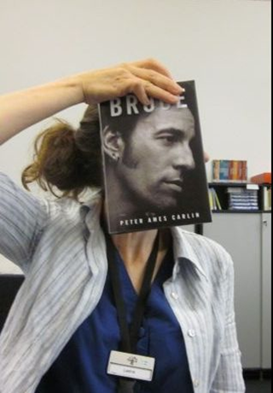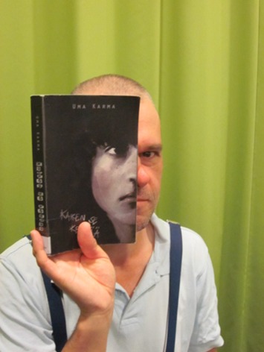

Palaute: ”Me halutaan tulla kirjastoon ihan JOKA PÄIVÄ!”

Kirja + elokuva –vinkkaus
Valmistelut hieman aikaa vievät, koska olin jokaisesta dvd:stä etukäteen valinnut kohdan, ja merkinnyt muistiin minuuttikohdan, josta aloitetaan. Vinkkauksen aikana sitten vaihdoin dvd:tä läppäriin, ja kelasin merkittyyn kohtaan.

Le Guin, Ursula: Maameren tarinat
Elokuva: Maameren tarinat
- tässä kerroin siitä, että tässä tapauksessa kirjailija sanoutuu täysin irti elokuvaversiosta. Keskusteltiin hieman siitä, miten kirja voi erota elokuvasta.

Lindgren, Astrid: Veljeni leijonamieli
Elokuva: Veljeni leijonamieli

Norton, Mary: Kätkijät
Elokuva Kätkijät

Krohn, Leena: Ihmisten vaatteissa
Elokuva: Pelikaanimies

Dickens, Charles: joulusatu
Elokuva: Saiturin joulu

Gripe, Maria: Lasinpuhaltajan lapset
Elokuva: Lasinpuhaltajan lapset

Omia huomioita/ mitä opin:
- tarvitaan paljon aikaa. Isossa kirjastorakennuksessa pelkästään siirtyminen paikasta toiseen vie yllättävän paljon aikaa
- älä yritä liiaksi selvittää, mitä ”oikeesti” ovat lukeneet tai lukevat. Ei ole väliä.
- tärkeintä on luoda mukava tunnelma kirjaston palveluiden käytöstä!

